Empréstimo de livros

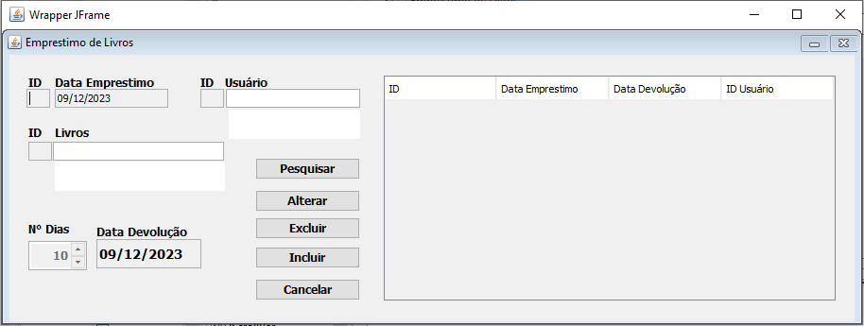
tfId, tfUsuario, tfId_Usuario, tfId_Livros, tfLivro;
ftfDataEmprestimo, ftfDataDevolucao;

